Abdenasser Aroukhsiss

Tp 2 : ORM, JPA, Hibernate et Spring data

1-Création du Project Spring avec Spring Initializr : c’est un générateur d’applications qui permet de démarrer rapidement Un Projet Spring Boot

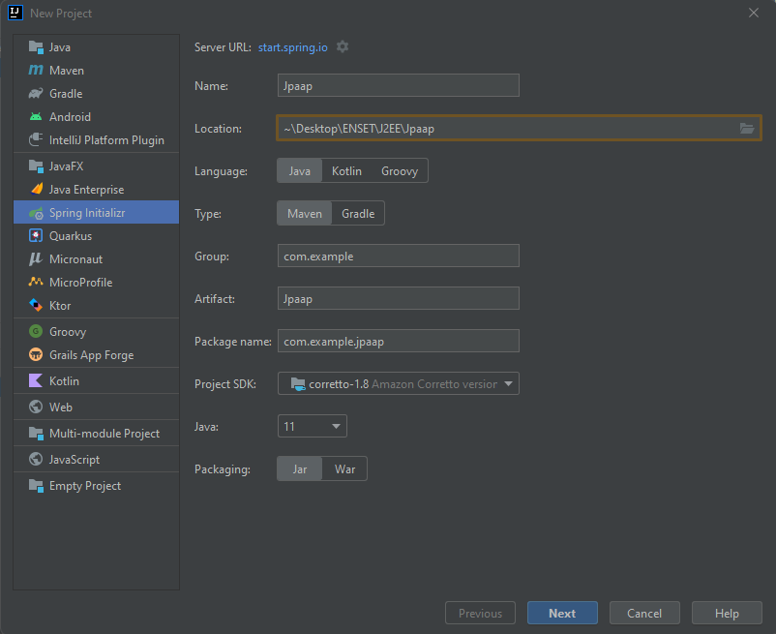

Dépendances Utilisé :

* Spring data
* H2 database
* Lombok
* Spring Web

2- Supposant qu’on va crée une application de Gestion des Professeur :

D’abord on crée le package Entities et On crée la class Professeur à l’intérieur de ce Package

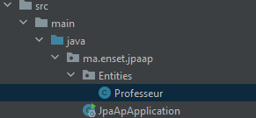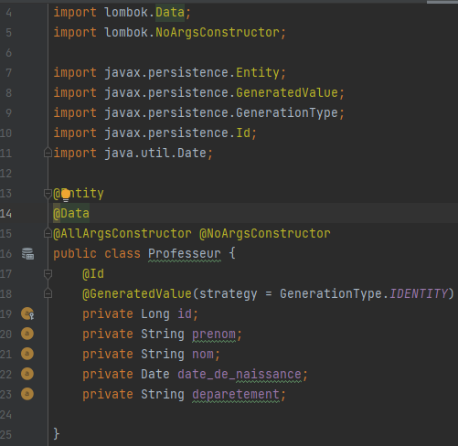

Pour que Notre application utilise JPA, il suffit de créer pour chaque entité une interface EntityRepository qui hérite de l’interface (extends) JpaRepository

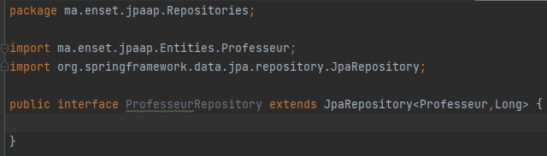

On peut tester ça dans la classe de base (Spring boot container),

mais avant il faut configurer la base de données dans le fichier application.properties. spring.datasource.url=jdbc:h2:mem :professeurs-db.



On peut activer l’interface web du SGBD H2 par :



Ce qui ne donne la possibilité de contrôler nos bases de données H2 à partir de l’adresse :

http://localhost:8080/h2-console/

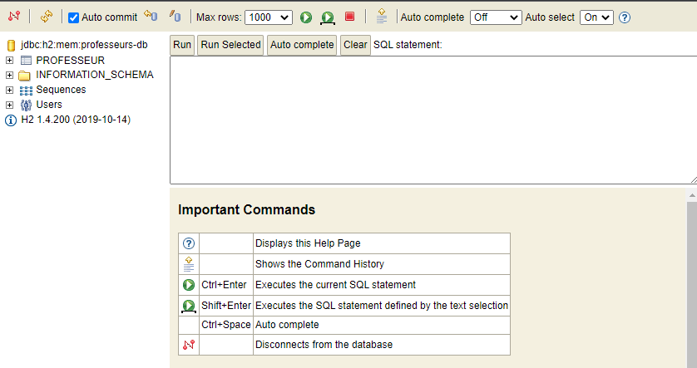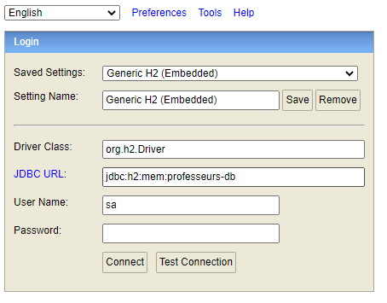

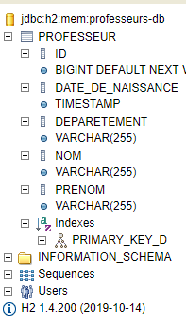

Maintenant on va insérer quelques entrées à la base de données,

- Pour réagir avec la base de données on va avoir besoin d’un objet de professeurRepository dans ce cas on va utiliser l’injection de dépendance, Spring va se charger d’injecter une implémentation de l’interface.

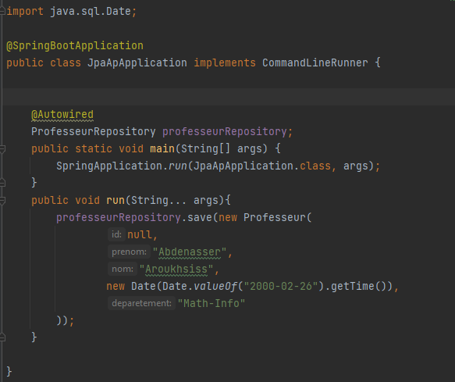

- Spring boot va automatiquement faire appel à la méthode run() après le démarrage de l’application.

